New마크 표시

작성자: 강도희
작성자: 김택훈
작성일: 2015 06 11
Ver.버전: 1.00

Revision
날짜 | 작업내용 | 작업자 | Version
2016.08.19 | New 마크 표시 시스템 기획 작성 | 강도희 | 1.0

목차
Revision 2
목차 3
1. 개요 6
1.1 의의 6
2. 보석함 New 마크 표시 7
2.1 체크 방식 7
2.2 EquipType 7
2.3 표시 방식 7
3. 조력자 New 마크 표시 9
3.1 체크 방식 9
3.2 EquipType 9
3.3 표시 방식 9
4. 조력자 업적 New 마크 표시 11
4.1 체크 방식 11
4.2 EquipType 11
4.3 표시 방식 11
5. 가방 New 마크 표시 13
5.1 체크 방식 13
5.2 EquipType 13
5.3 표시 방식 13
6. 스킬 New 마크 표시 15
6.1 체크 방식 15
6.2 EquipType 15
6.3 표시 방식 15
7. 업적 New 마크 표시 17
7.1 체크 방식 17
7.2 EquipType 17
7.3 표시 방식 17
8. 우편함 New 마크 표시 19
8.1 체크 방식 19
8.2 EquipType 19
8.3 표시 방식 19
9. 친구 New 마크 표시 21
9.1 체크 방식 21
9.2 EquipType 21
9.3 표시 방식 21
10. 상점 New 마크 표시 23
10.1 체크 방식 23
10.2 EquipType 23
10.3 표시 방식 23
11. 성장패키지 New 마크 표시 25
11.1 체크 방식 25
11.2 EquipType 25
11.3 표시 방식 25

개요

의의
신규 아이템 획득 및 신규 업적 달성, 신규 스킬포인트 획득 등 플레이 과정 중 획득한 내용에 대해 UI상으로 표시해주는 편의 시스템이다.

보석함 New 마크 표시

체크 방식
- 게임 모드 결과창에서 획득한 아이템의 EquipType이 다음과 같을 때 표시한다.
- 우편함에서 상품 구매 보상과 소환권 등을 사용하여 획득한 아이템의 EquipType이 다음과 같을 때 표시한다.
- 뽑기 상점에서 획득한 아이템의 EquipType이 다음과 같을 때 표시한다.

EquipType
- GuardianStone
- RuneStoneA / RuneStoneD / RuneStoneU / RuneStoneS

표시 방식
- 아이템 획득 시 마을 메인메뉴 > 보석함에 New 마크 표시한다.
- 보석함 페이지에서 해당 아이템을 포함한 카테고리에 New 마크 표시한다.
- 보석함 페이지 카테고리별로 아이템 리스트 중 해당 아이템에 New 마크 표시한다.
- New 마크 표시된 카테고리와 아이템에 표시된 New 마크는 보석함 페이지를 닫기 전까지 지속적으로 표시되며, 보석함 페이지 닫기 시 New 마크가 삭제된다.
- 가방 > 아이템 상세팝업 > 룬스톤 상세팝업 > 룬스톤 승급 시 승급 결과물 리스트에 New 마크를 표시한다. 단, 마을 메인메뉴 > 보석함에는 표시하지 않는다.
- 마을 메인메뉴 > 보석함 > 룬스톤 > 룬스톤 승급 시 승급 결과물 리스트에 New 마크를 표시한다. 단, 승급 후 마을 메인메뉴 > 보석함에는 표시하지 않는다.
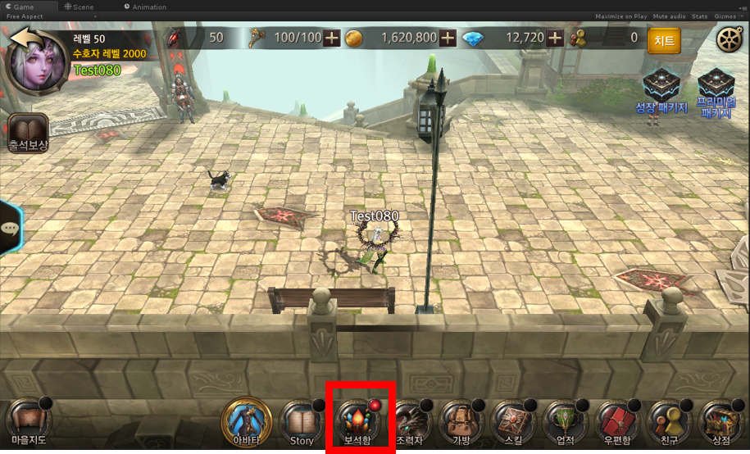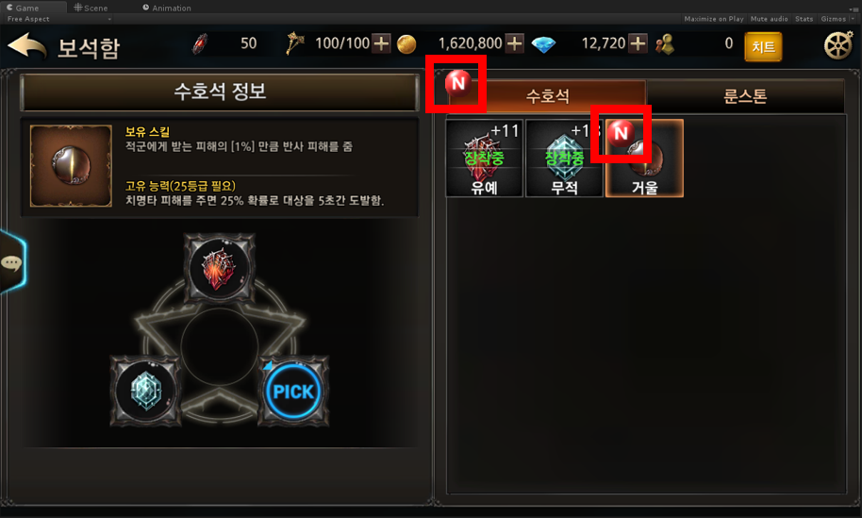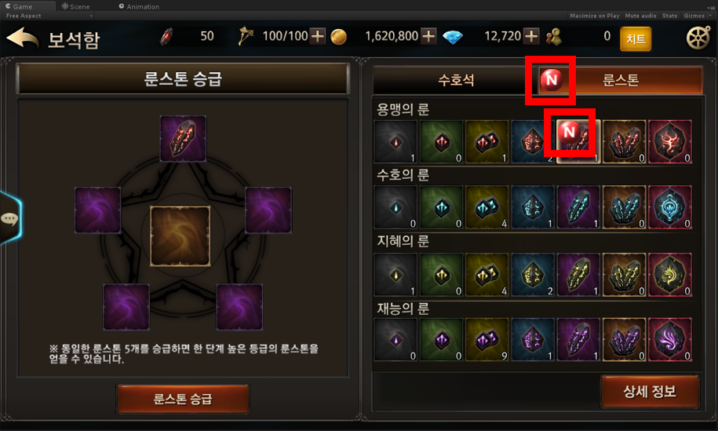

조력자 New 마크 표시

체크 방식
- 조력자 조각을 획득하였다고 무조건 표시하지 않고 아래와 같은 조건이 되었을 때 표시한다.
- 게임 모드 결과창에서 획득한 조력자 조각의 보유 수량이 해당 조력자를 소환 또는 승급을 할 수 있는 수량 확보가 되었을 경우 표시한다.
- 우편함에서 획득한 조력자 조각의 보유 수량이 해당 조력자를 소환 또는 승급을 할 수 있는 수량 확보가 되었을 경우 표시한다.
- 조력자 조각 상점에서 획득한 조력자 조각의 보유 수량이 해당 조력자를 소환 또는 승급을 할 수 있는 수량 확보가 되었을 경우 표시한다.
- 조력자 조각 기부를 받은 조력자 조각의 보유 수량이 해당 조력자를 소환 또는 승급을 할 수 있는 수량 확보가 되었을 경우 표시한다.

EquipType
- SupporterPiece

표시 방식
- 조력자 소환 또는 승급 가능 시 마을 메인메뉴 > 조력자에 New 마크 표시한다.
- 조력자 페이지 조력자 카테고리에 New 마크 표시한다.
- 조력자 페이지 조력자 리스트에는 New 마크를 표시하지 않고, 소환가능 또는 승급가능 스트링을 표시한다.
- 소환 또는 승급 후 잔여 조각 수량이 다음단계 승급이 불가능할 경우 스트링을 바로 삭제하고, 잔여 조각 수량이 다음단계 승급이 가능할 경우 승급가능 스트링을 표시한다.
- New 마크 표시된 카테고리는 조력자 페이지를 닫기 전까지 지속적으로 표시되며, 조력자 페이지 닫기 시 New 마크가 삭제된다.
- 조력자 입장 후 닫기 시 소환가능/승급가능 리스트가 있을 경우 마을 메인메뉴 > 조력자에 New 마크가 계속 표시된다.
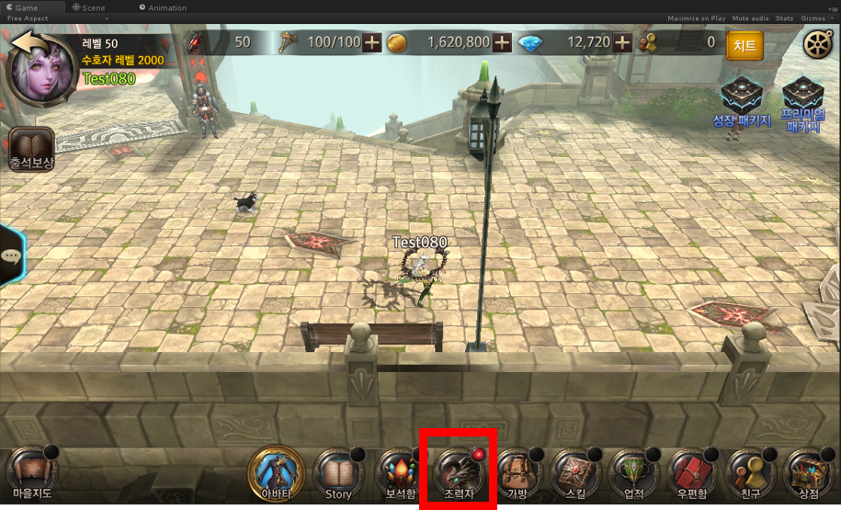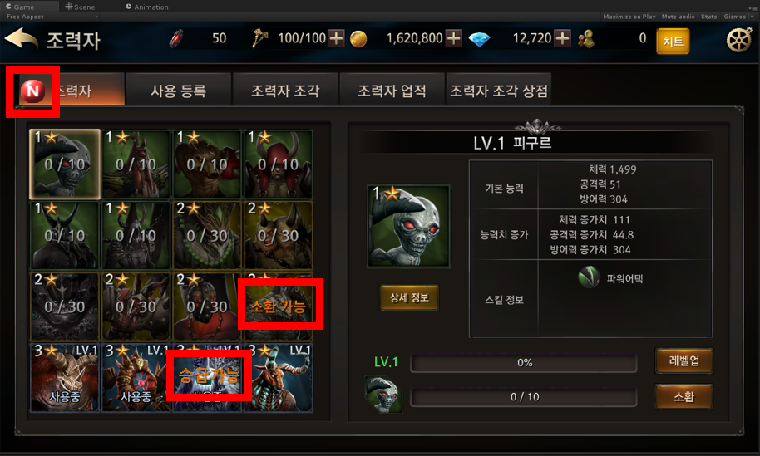

조력자 업적 New 마크 표시

체크 방식
- 조력자 소환 시 조력자 소환 업적이 충족될 경우 표시한다.

EquipType
- 없음

표시 방식
- 조력자 소환 후 업적 리스트 달성 조건 충족 시 조력자 업적 카테고리에 New 마크 표시한다.
- 조력자 페이지 조력자 업적 카테고리에 New 마크 표시한다.
- 조력자 페이지 조력자 업적 카테고리 업적 리스트에는 New 마크를 표시하지 않는다.
- New 마크 표시된 카테고리는 조력자 페이지를 닫기 전까지 지속적으로 표시되며, 조력자 페이지 닫기 시 New 마크가 삭제된다.
- 업적 달성 조건이 충족된 상태에서 보상지급이 안된 리스트가 있을 경우 마을 메인메뉴 > 조력자에 New 마크가 계속 표시된다.
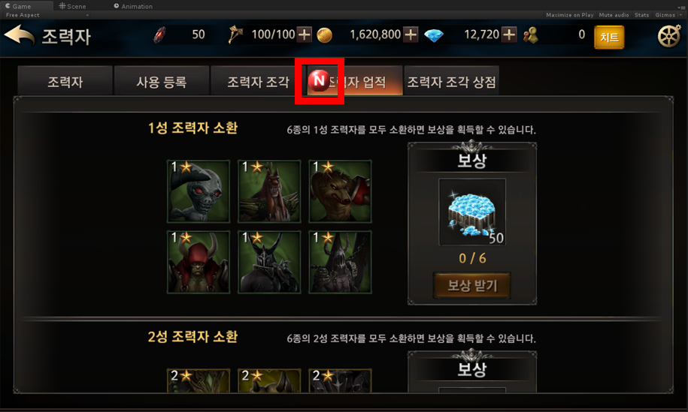

가방 New 마크 표시

체크 방식
- 게임 모드 결과창에서 획득한 아이템의 EquipType이 다음과 같을 때 표시한다.
- 우편함에서 상품 구매 보상과 소환권 등을 사용하여 획득한 아이템의 EquipType이 다음과 같을 때 표시한다.
- 뽑기 상점에서 획득한 아이템의 EquipType이 다음과 같을 때 표시한다.
- 아이템 분해 / 아이템 합성 / 아이템 승급 시 획득한 아이템의 EquipType이 다음과 같을 때 표시한다.

EquipType
- Weapon / Body / Head / Glove / Pants / Shoes / Necklace / Ring
- ItemIncreaseTicket / ExpIncreaseTicket / GoldIncreaseTicket / ImmediatelyClearTicket / Event
- PromotionW / PromotionG / PromotionA / Material

표시 방식
- 아이템 획득 시 마을 메인메뉴 > 가방에 New 마크 표시한다.
- 가방 페이지에서 해당 아이템을 포함한 카테고리에 New 마크 표시한다.
- 가방 페이지 카테고리별로 아이템 리스트 중 해당 아이템에 New 마크 표시한다.
- New 마크 표시된 카테고리와 아이템에 표시된 New 마크는 가방 페이지를 닫기 전까지 지속적으로 표시되며, 가방 페이지 닫기 시 New 마크가 삭제된다.
- 가방 페이지에서 진행되는 아이템 분해 및 합성 또는 승급 시 획득한 아이템은 카테고리 New마크와 아이템 New 마크는 표시된다. 단, 합성/승급 후 마을 메인메뉴 > 가방에는 표시하지 않는다.
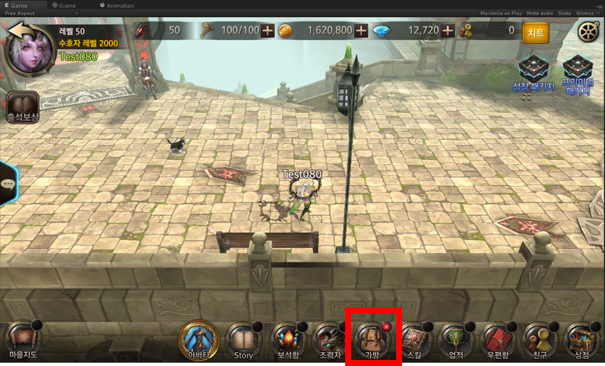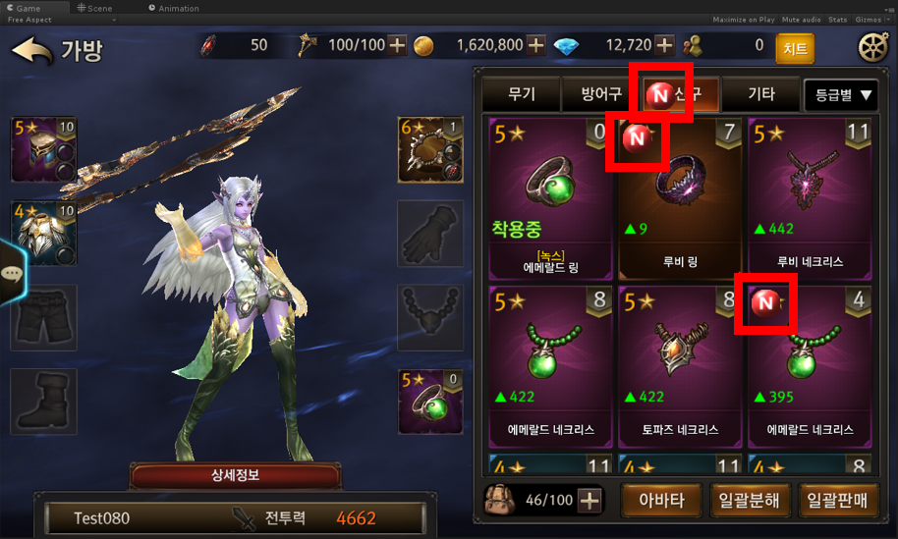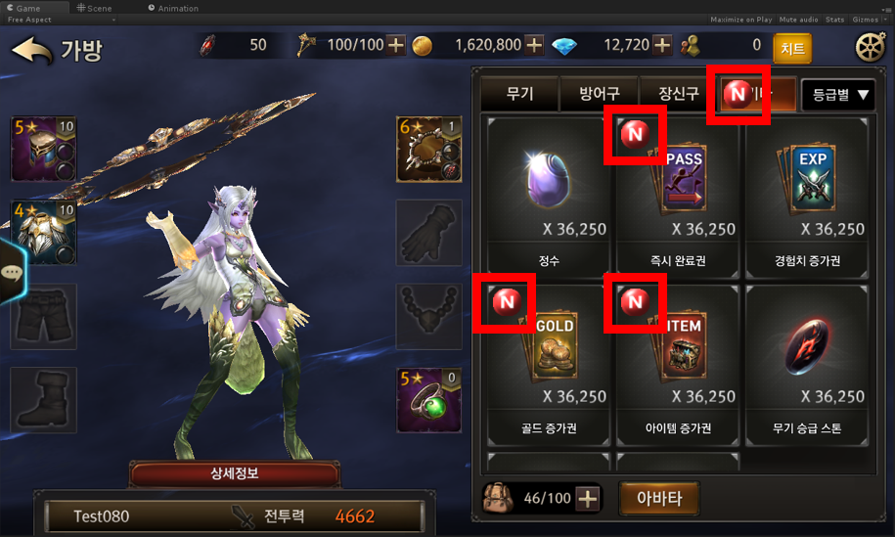

스킬 New 마크 표시

체크 방식
- 게임모드 결과창에서 획득한 경험치에 의해 캐릭터의 레벨이나 수호자 레벨 상승으로 인한 스킬 포인트 획득 시 표시한다.
- 스킬 페이지에서 스킬 포인트 구입 시에는 표시하지 않는다.

EquipType
- 없음

표시 방식
- 캐릭터 & 수호자 스킬 포인트 획득 시 마을 메인메뉴 > 스킬에 New 마크 표시한다.
- 스킬 페이지 해당 스킬 포인트를 포함한 카테고리에 New 마크 표시한다.(캐릭터 스킬포인트의 경우 액티브스킬 카테고리와 패시브 스킬 카테고리에 동시 표시된다.)
- New 마크 표시된 카테고리는 스킬 페이지를 닫기 전까지 지속적으로 표시되며, 스킬 페이지 닫기 시 New 마크가 삭제된다.
- 잔여 스킬포인트가 있을 경우 마을 메인메뉴 > 스킬에 New 마크가 계속 표시된다.
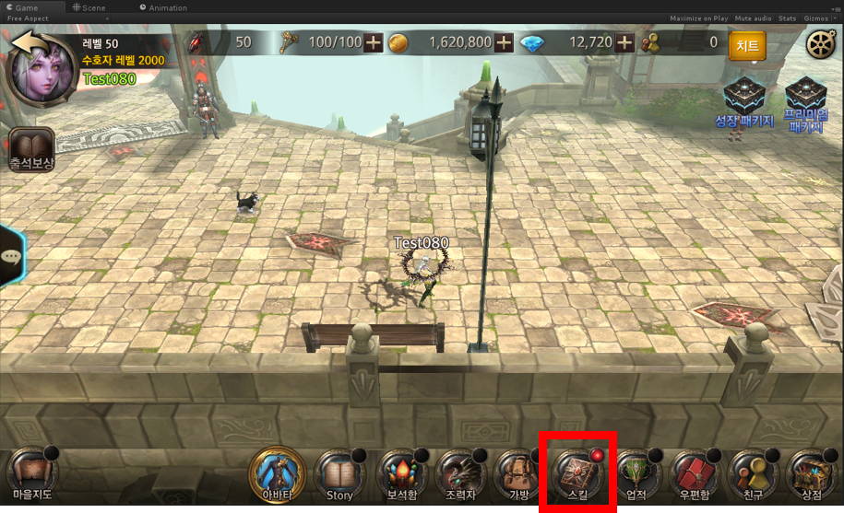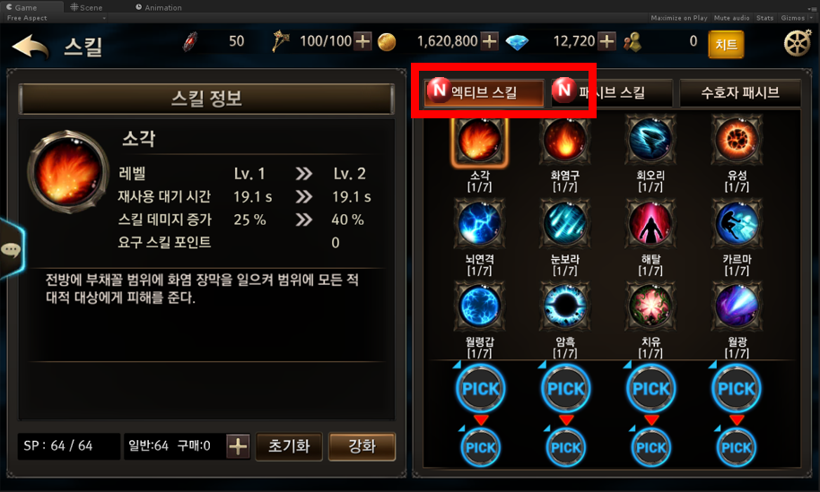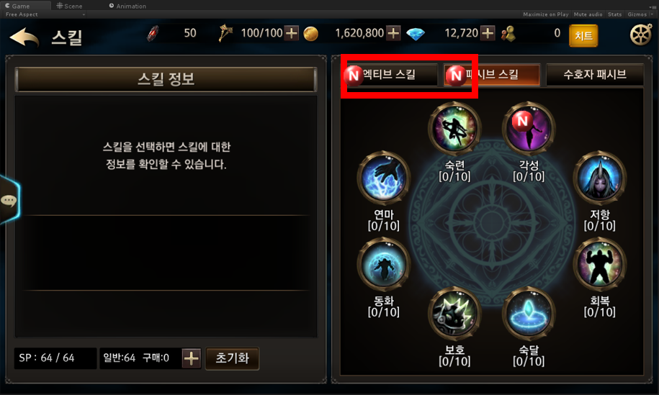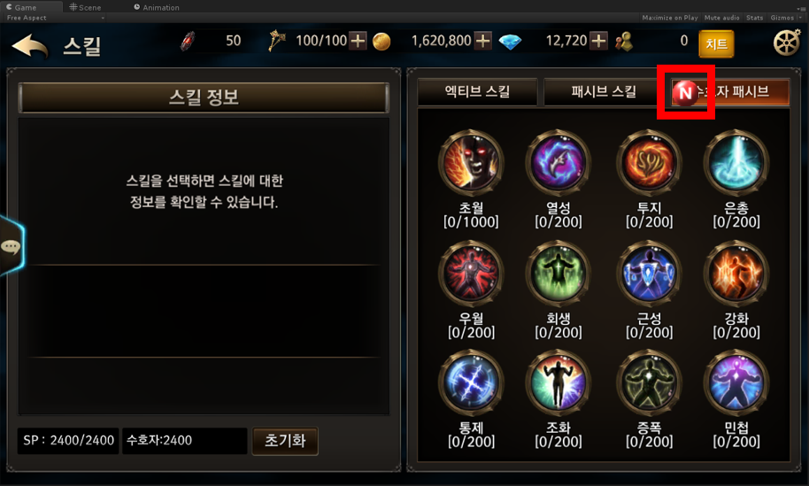

업적 New 마크 표시

체크 방식
- 일일/주간/월간/업적 리스트 달성 조건 충족 시 표시한다.

EquipType
- 없음

표시 방식
- 일일/주간/월간/업적 리스트 달성 조건 충족 시 마을 메인메뉴 > 업적에 New 마크 표시한다.
- 업적 페이지 해당 업적 리스트를 포함한 카테고리에 New 마크 표시한다.
- 업적 페이지 카테고리별 아이템 리스트에는 New 마크를 표시하지 않는다.
- New 마크 표시된 카테고리는 업적 페이지를 닫기 전까지 지속적으로 표시되며, 업적 페이지 닫기 시 New 마크가 삭제된다.
- 업적 달성 조건이 충족된 상태에서 보상지급이 안된 리스트가 있을 경우 마을 메인메뉴 > 업적에 New 마크가 계속 표시된다.
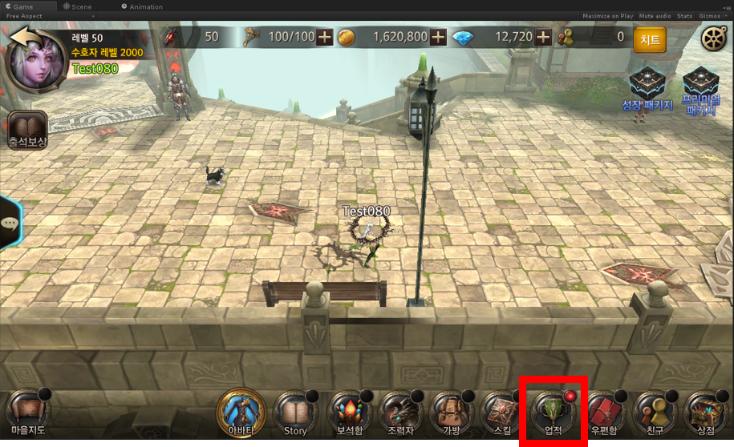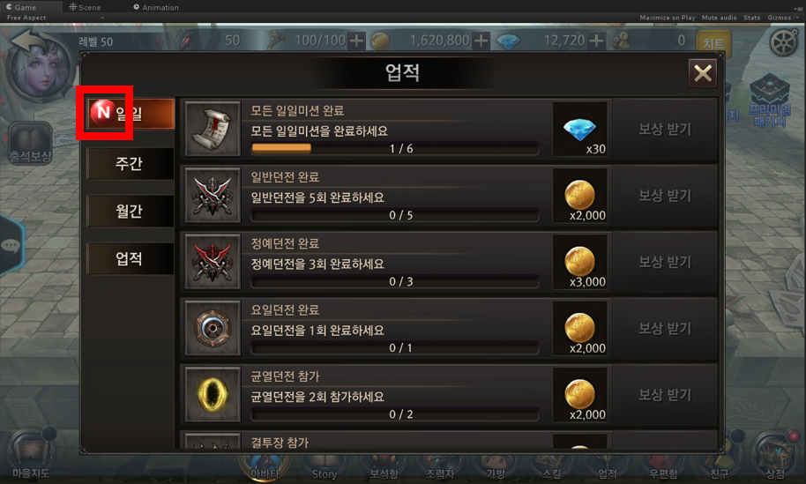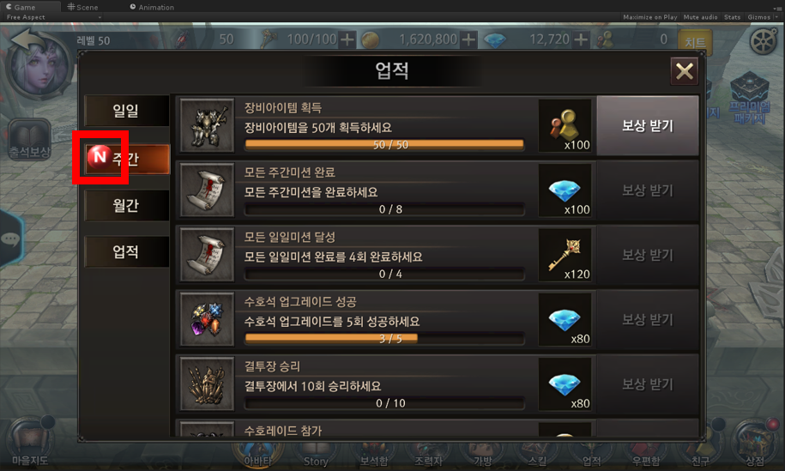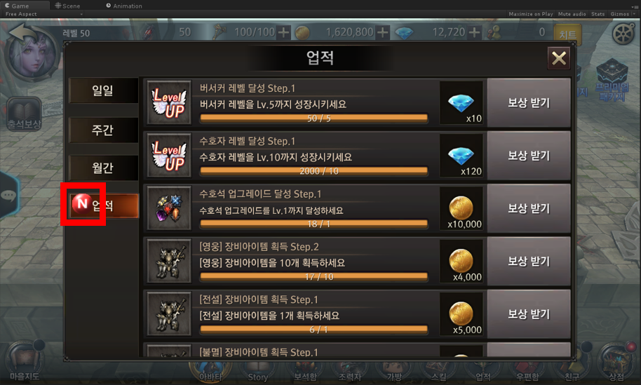

우편함 New 마크 표시

체크 방식
- 우편함으로 지급되는 열쇠 / 우정포인트 / 아이템 / 소환권 등 우편함으로 지급되는 모든 리스트를 체크하여 표시한다.

EquipType
- 모든 타입을 표시한다.

표시 방식
- 우편함으로 아이템 지급 시 마을 메인메뉴 > 우편함에 New 마크 표시한다.
- 우편함 페이지에서 해당 아이템을 포함한 카테고리에 New 마크 표시한다.
- 우편함 페이지 카테고리별 아이템 리스트에는 New 마크를 표시하지 않는다.
- New 마크 표시된 카테고리는 우편함 페이지를 닫기 전까지 지속적으로 표시되며, 우편함 페이지 닫기 시 New 마크가 삭제된다.
- 우편함 입장 후 닫기 시 남아있는 우편함 리스트가 있을 경우 마을 메인메뉴 > 우편함에 New 마크가 계속 표시된다.
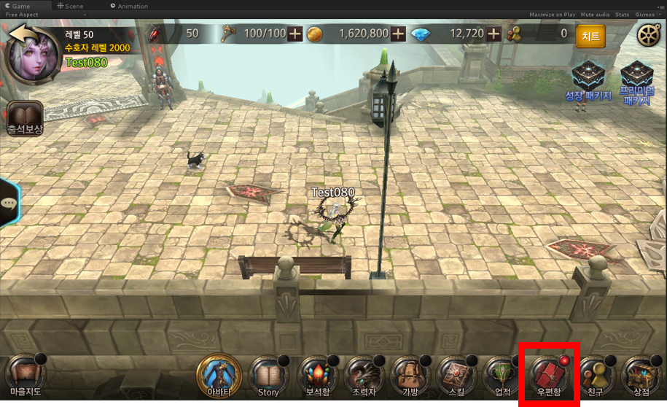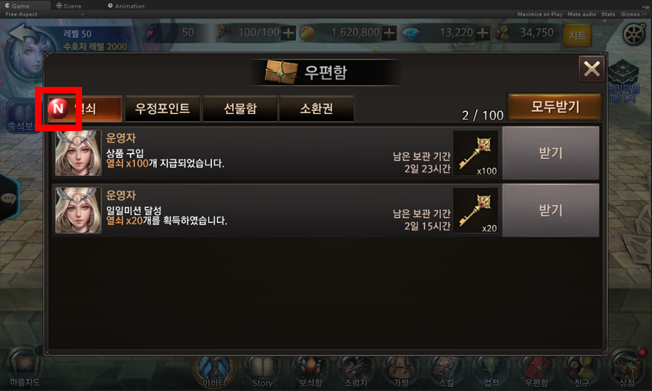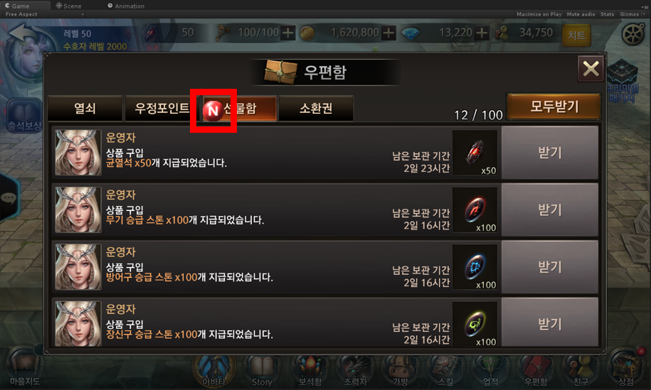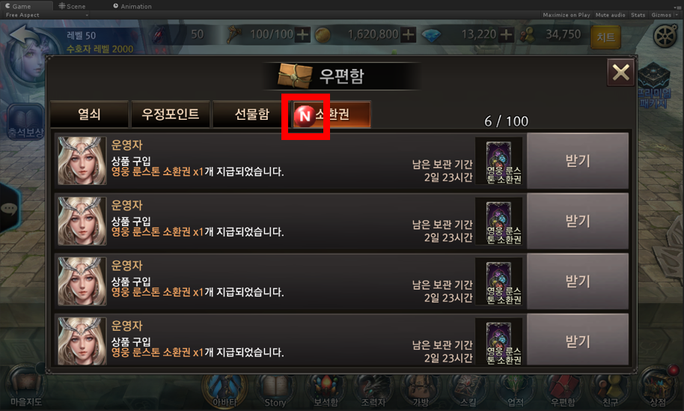

친구 New 마크 표시

체크 방식
- 자신이 친구 초대한 유저 중 친구 수락을 할 경우 게임친구 카테고리에 표시한다.
- 자신에게 친구초대 메시지를 보낸 유저가 있을 경우 친구 맺기 카테고리에 표시한다.
- 페이스북 친구 중 신규로 게임에 가입한 유저가 있을 경우 페이스북 친구 카테고리에 표시한다.

EquipType
- 없음

표시 방식
- 친구 수락 / 친구 초대 / 페이스북 신규 친구 발생 시 마을 메인메뉴 > 친구에 New 마크 표시한다.
- 친구 페이지 해당 리스트를 포함한 카테고리에 New 마크 표시한다.
- 친구 페이지 카테고리 별 리스트에 New 마크를 표시한다.
- New 마크 표시된 카테고리는 친구 페이지를 닫기 전까지 지속적으로 표시되며, 친구 페이지 닫기 시 New 마크가 삭제된다. 단, 친구 신청 리스트가 남아 있는 경우에는 마을 메인메뉴 > 친구에 New 마크가 계속 표시된다.
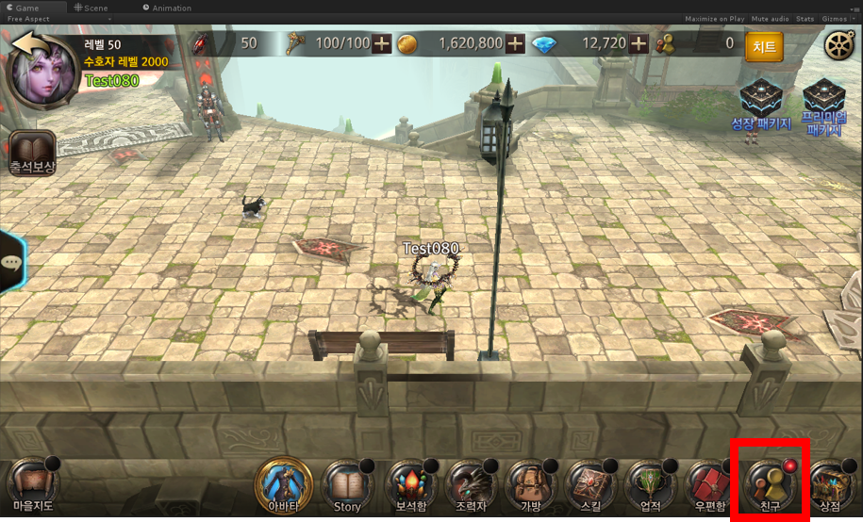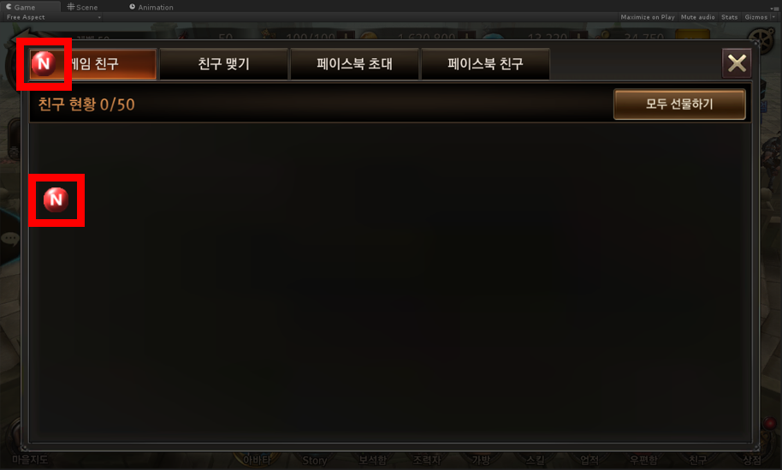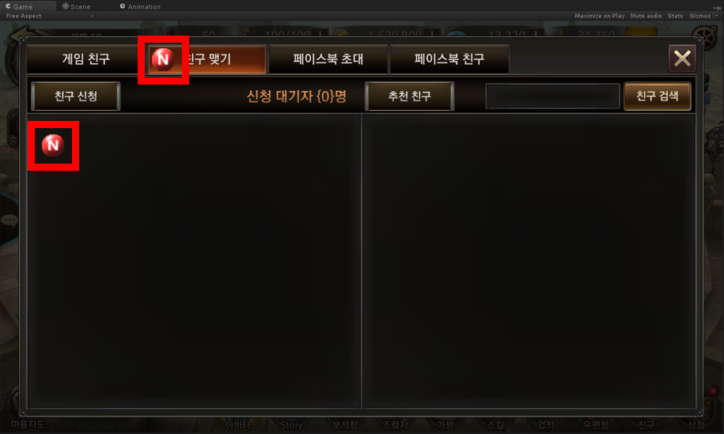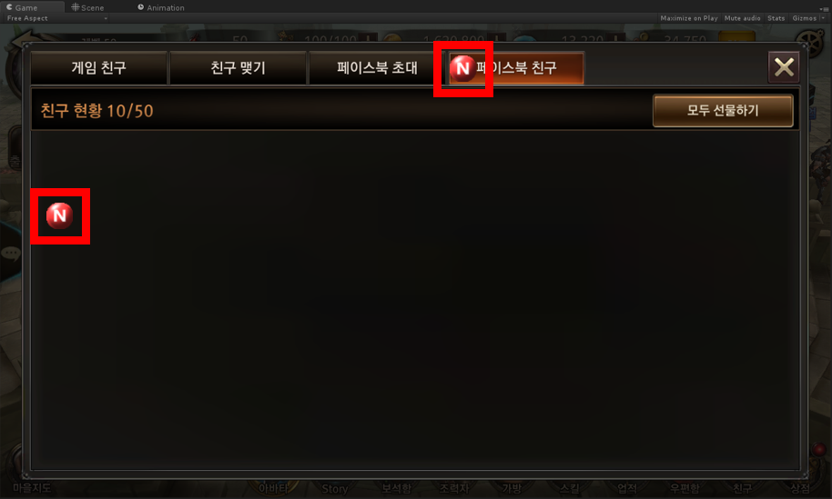

상점 New 마크 표시

체크 방식
- 일반장비상자 / 고급장비상자 무료 뽑기가 가능한 상태일 때 표시한다.

EquipType
- 없음

표시 방식
- 무료뽑기 발생 시 마을 메인메뉴 > 상점에 New 마크 표시한다.
- 상점 페이지 장비 카테고리에 New 마크 표시한다.
- 상점 페이지 카테고리 뽑기 리스트에 New 마크를 표시하지 않는다.
- New 마크 표시된 카테고리는 상점 페이지를 닫기 전까지 지속적으로 표시되며, 상점 페이지 닫기 시 New 마크가 삭제된다.
- 무료뽑기가 가능한 상태에서 상점 페이지를 닫을 경우 마을 메인메뉴 > 상점에 New 마크가 계속 표시된다.
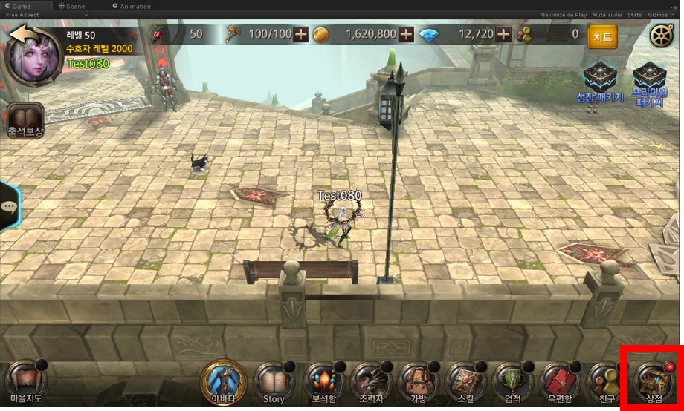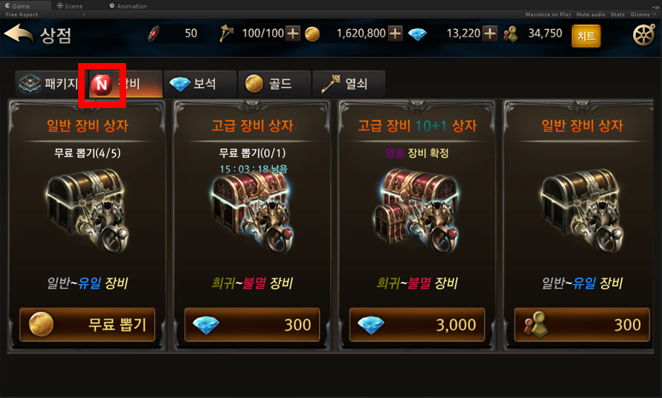

성장패키지 New 마크 표시

체크 방식
- 캐릭터별로 성장패키지 구입 후 보상가능 레벨 조건이 되었을 경우 표시한다.

EquipType
- 없음

표시 방식
- 성장패키지 구입 후 레벨별 보상이 가능할 경우 마을 메인메뉴 > 상점에 New 마크 표시한다.
- 성장패키지 페이지에 받기 버튼 활성화 표시 외 추가 New 마크는 표시하지 않는다.
- 레벨별 보상이 가능한 상태에서 성장패키지 페이지를 닫을 경우 마을 메인메뉴 > 성장패키지에 New 마크가 계속 표시된다.
